

**Дорогие ребята,**

**мамы и папы!**

Если не нарушать правила безопасного использования наушников, то сильного вреда для здоровья они не принесут.

При использовании такого аксессуара на улице

старайтесь снижать громкость, чтобы слышать, что происходит вокруг вас. В случае опасной ситуации это позволит вам быстро

среагировать.

И помните, чем меньше времени вы проводите за прослушиванием музыки через наушники, тем

дольше будете иметь идеальный слух.

**Будьте здоровы!**



Особое внимание уделяйте

качеству аксессуара.

Приобретайте только модели

проверенных

производителей.

Перед покупкой

поинтересуйтесь у продавца

o наличии документов на товар.

**Приятного вам**

**прослушивания музыки!**

**2020 год.**



Муниципальное автономное дошкольное

образовательное учреждение "Детский сад

комбинированного вида №16"

**«Наушники – вред и польза»**

Музыкальный руководитель:

Горбунова Светлана Леонидовна



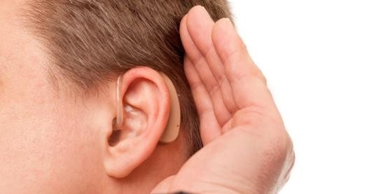

**Жертвы шума**

В наушниках человек существует в двух

измерениях: тело находится в реальном мире, а слух – в виртуальном зале.

Эти миры никак не пересекаются, поэтому мозг

не способен адекватно оценить окружающую обстановку.

**В мире ежегодно на 15 - 25% увеличивается число людей, страдающих тугоухостью или глухотой!**

**Теперь вместо наушников в ушах у них слуховые аппараты.**

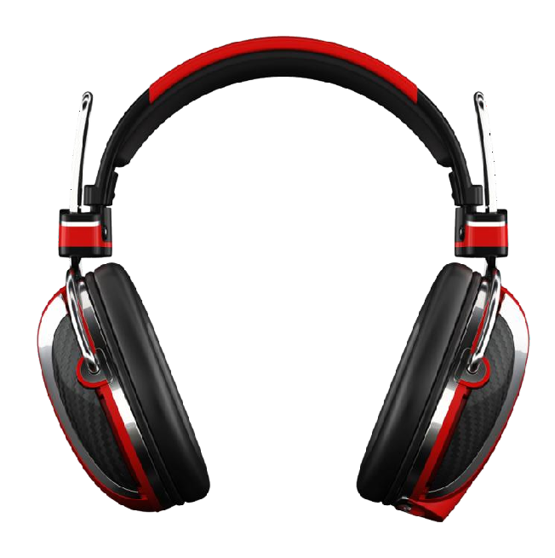

Полностью отказываться от использования наушников

необязательно. Чтобы наушники для слуха не оказались опасными, необходимо

придерживаться нескольких простых рекомендаций:

**Рекомендации**

1. Используйте наушники

в течение 1 часа в день.

1. Не слушайте музыку на

слишком большой громкости. Если окружающие вас люди слышат звук, значит громкость чрезмерно большая.

1. Не пользуйтесь наушниками в слишком шумных местах, например, в автобусе.
2. Если у вас есть привычка слушать

музыку на ночь, следите

за тем, чтобы не

засыпать в наушниках.

1. Давайте своим ушам

отдыхать.